Министерство образования и науки Российской Федерации
Севастопольский государственный университет

Отчет

по лабораторной работе №5
«Исследование возможностей ускорения разработки веб-приложений с использованием HAML»

Выполнил:
ст. гр. ПИ/б-18-1-о
Шведенко А.С.
Проверил:
Овчинников А.Л.

Севастополь
2020

Цель работы

Исследовать влияние препроцессоров на разработку клиентских приложений. Изучить основные возможности языка HAML. Приобрести практические навыки реализации веб-страниц с использованием данной технологии.

Порядок выполнения работы

1. Необходимо с использованием языка HAML создать шаблон страниц пользовательской части сайта, содержащий общие блоки информации, такие как меню, «шапка», «подвал» и др. Шаблон разместить в отдельном файле.
2. Реализовать страницы «Главная», «Обо мне», «Контакты», «Учеба» с использованием HAML, поместить результаты в отдельные файлы.
3. Реализовать страницу «Фотоальбом» с использованием языка HAML. При реализации страницы воспользоваться циклическими операторами языка HAML для автоматизации процесса верстки фотоальбома. Информацию об изображениях хранить с использованием массива.

Ход работы

Создадим файл header.haml (Приложение А, стр. 8), который будет служить в качестве шаблона шапки сайта (Рисунок 5.1).
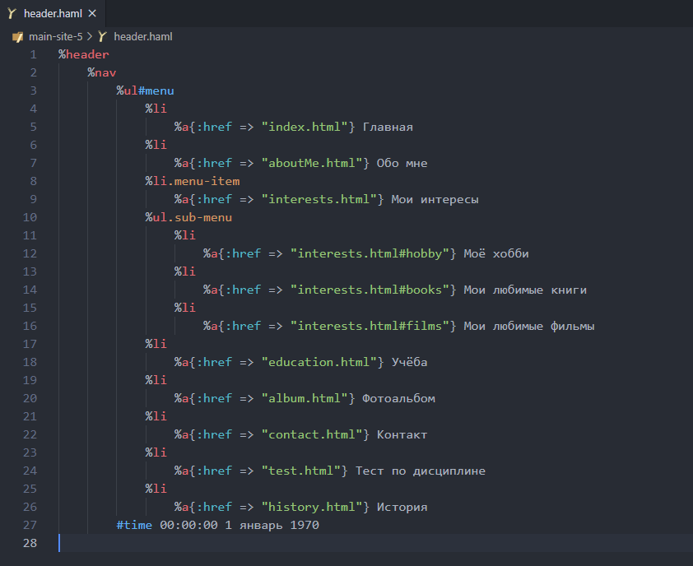
Рисунок 5.1 – Файл шаблона шапки

Переведём код всех страниц из HTML в HAML. В качестве примере на рисунке 5.2 приведена страница «Главная» (Приложение А, стр. 8)
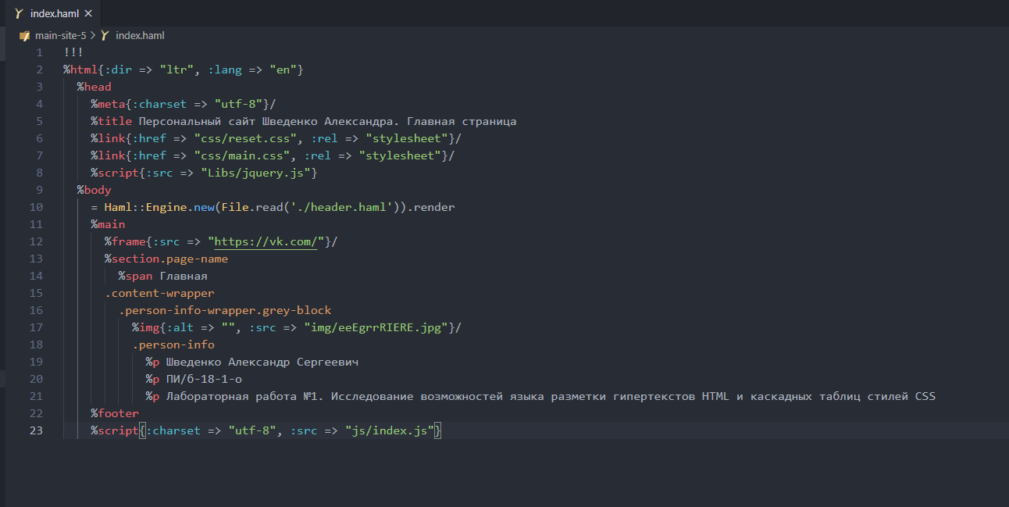
Рисунок 5.2 – Страница «Главная» написанная на HAML

Перепишем код фотоальбома на HAML (Рисунок 5.3)
(Приложение А, стр. 9)
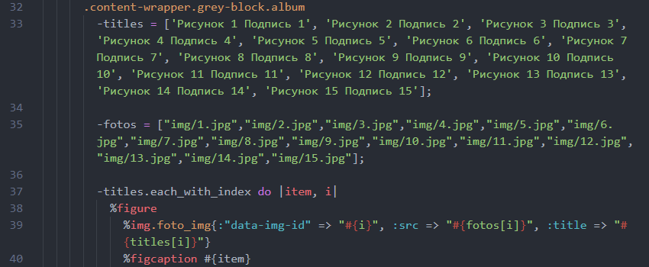
Рисунок 5.3 – Генерация фотоальбома через HAML

Вывод
В ходе данной лабораторной работы был изучен препроцессор HAML. В ходе перевода кода из HTML в HAML были приобретены практические навыки в разработке с помощью препроцессора HAML. Также была изучена программа для преобразования HAML кода в HTML – prepros.

Приложение А
Файл index.haml
!!!
%html{:dir => "ltr", :lang => "en"}
%head
%meta{:charset => "utf-8"}/
%title Персональный сайт Шведенко Александра. Главная страница
%link{:href => "css/reset.css", :rel => "stylesheet"}/
%link{:href => "css/main.css", :rel => "stylesheet"}/
%script{:src => "Libs/jquery.js"}
%body
= Haml::Engine.new(File.read('./header.haml')).render
%main
%frame{:src => "https://vk.com/"}/
%section.page-name
%span Главная
.content-wrapper
.person-info-wrapper.grey-block
%img{:alt => "", :src => "img/eeEgrrRIERE.jpg"}/
.person-info
%p Шведенко Александр Сергеевич
%p ПИ/б-18-1-о
%p Лабораторная работа №1. Исследование возможностей языка разметки гипертекстов HTML и каскадных таблиц стилей CSS
%footer
%script{:charset => "utf-8", :src => "js/index.js"}

Файл header.haml
%header
%nav
%ul#menu
%li
%a{:href => "index.html"} Главная
%li
%a{:href => "aboutMe.html"} Обо мне
%li.menu-item
%a{:href => "interests.html"} Мои интересы
%ul.sub-menu
%li
%a{:href => "interests.html#hobby"} Моё хобби
%li
%a{:href => "interests.html#books"} Мои любимые книги
%li
%a{:href => "interests.html#films"} Мои любимые фильмы
%li
%a{:href => "education.html"} Учёба
%li
%a{:href => "album.html"} Фотоальбом
%li
%a{:href => "contact.html"} Контакт
%li
%a{:href => "test.html"} Тест по дисциплине
%li
%a{:href => "history.html"} История
#time 00:00:00 1 январь 1970

Файл album.haml
!!!
%html{:dir => "ltr", :lang => "en"}
%head
%meta{:content => "text/html; charset=UTF-8", "http-equiv" => "Content-Type"}/
%meta{:charset => "utf-8"}/
%title Персональный сайт Шведенко Александра. Фотоальбом
%link{:href => "css/reset.css", :rel => "stylesheet"}/
%link{:href => "css/main.css", :rel => "stylesheet"}/
%script{:src => "Libs/jquery.js"}
%script{:charset => "utf-8", :src => "js/index.js"}
%script{:charset => "utf-8", :src => "js/album.js"}
%body
= Haml::Engine.new(File.read('./header.haml')).render
%main
%section.page-name
%span Фотоальбом
.wrapper_album_img
#black_bg
#album_img
%img{:alt => "", :src => ""}/
%span
.next-img
%span ᐳ
.prev-img
%span ᐸ
.count-img
Фото
%span.num-this-img 1
из
%span.total-count
.close X
.content-wrapper.grey-block.album
-titles = ['Рисунок 1 Подпись 1', 'Рисунок 2 Подпись 2', 'Рисунок 3 Подпись 3', 'Рисунок 4 Подпись 4', 'Рисунок 5 Подпись 5', 'Рисунок 6 Подпись 6', 'Рисунок 7 Подпись 7', 'Рисунок 8 Подпись 8', 'Рисунок 9 Подпись 9', 'Рисунок 10 Подпись 10', 'Рисунок 11 Подпись 11', 'Рисунок 12 Подпись 12', 'Рисунок 13 Подпись 13', 'Рисунок 14 Подпись 14', 'Рисунок 15 Подпись 15'];

-fotos = ["img/1.jpg","img/2.jpg","img/3.jpg","img/4.jpg","img/5.jpg","img/6.jpg","img/7.jpg","img/8.jpg","img/9.jpg","img/10.jpg","img/11.jpg","img/12.jpg","img/13.jpg","img/14.jpg","img/15.jpg"];

-titles.each_with_index do |item, i|
%figure
%img.foto_img{:"data-img-id" => "#{i}", :src => "#{fotos[i]}", :title => "#{titles[i]}"}
%figcaption #{item}
%footer

Файл aboutMe.haml
!!!
%html{:dir => "ltr", :lang => "en"}
%head
%meta{:content => "text/html; charset=UTF-8", "http-equiv" => "Content-Type"}/
%meta{:charset => "utf-8"}/
%title Персональный сайт Шведенко Александра. Обо мне
%link{:href => "css/reset.css", :rel => "stylesheet"}/
%link{:href => "css/main.css", :rel => "stylesheet"}/
%script{:src => "Libs/jquery.js"}
%body
= Haml::Engine.new(File.read('./header.haml')).render
%main
%section.page-name
%span Обо мне
.content-wrapper
.person-info-wrapper.grey-block
%img{:alt => "", :src => "img/eeEgrrRIERE.jpg"}/
.person-info
%p
Lorem ipsum dolor sit amet, consectetur adipisicing elit, sed do
eiusmod tempor incididunt ut labore et dolore magna aliqua. Ut
enim ad minim veniam, quis nostrud exercitation ullamco laboris
nisi ut aliquip ex ea commodo consequat. Duis aute irure dolor in
reprehenderit in voluptate velit esse cillum dolore eu fugiat
nulla pariatur. Excepteur sint occaecat cupidatat non proident,
sunt in culpa qui officia deserunt mollit anim id est laborum.
%footer
%script{:charset => "utf-8", :src => "js/index.js"}

Файл contact.haml
!!!
%html{:dir => "ltr", :lang => "en"}
%head
%meta{:charset => "utf-8"}/
%title Персональный сайт Шведенко Александра. Контакт
%link{:href => "css/reset.css", :rel => "stylesheet"}/
%link{:href => "css/main.css", :rel => "stylesheet"}/
%script{:src => "Libs/jquery.js"}
%body
= Haml::Engine.new(File.read('./header.haml')).render
%main
%section.page-name
%span Контакт
.content-wrapper.grey-block
%form.contact-form{:method => "post"}
.modal-wrapper
.modal
%p
.modal-btns
%button#yes_modal.main-btn{:type => "button"}
Да
%button#no_modal.main-btn{:type => "button"}
Нет
.overlay
.tooltip{"data-tooltip-text" => "Ваши Фамилия Имя Отчество"}
%p{:style => "margin-top: 0"} ФИО
%input#fio{"data-error-text" => "Заполните ФИО!", :name => "fio", :type => "text"}/
%p.error Заполните ФИО!
.tooltip-block
.tooltip{"data-tooltip-text" => "Ваш пол"}
%p Пол
%p.radio
%input.radio-input{:checked => "checked", :name => "sex", :type => "radio", :value => "m"}>/
М
%p.radio
%input.radio-input{:name => "sex", :type => "radio", :value => "z"}>/
Ж
.tooltip-block
.tooltip{"data-tooltip-text" => "Ваш возраст"}
%p Возраст
%select{:name => "age"}
%option{:value => ""} 16
%option{:value => ""} 17
%option{:value => ""} 18
%option{:value => ""} 19
%option{:value => ""} 20
.tooltip-block
.tooltip{"data-tooltip-text" => "Ваша дата рождения"}
.calendar-wrapper
%p Дата рождения
%input#birthday{"data-error-text" => "Заполните дату рождения", :name => "birthday", :type => "text"}/
%p.error
#calendar
.calendar-header
.left-calendar-header
%span#today_day_of_week Понедельник 1
.right-calendar-header
%select#selectMonth{:name => ""}
%option{:value => ""} January
%option{:value => ""} February
%option{:value => ""} March
%option{:value => ""} April
%option{:value => ""} May
%option{:value => ""} June
%option{:value => ""} Jule
%option{:value => ""} August
%option{:value => ""} September
%option{:value => ""} October
%option{:value => ""} November
%option{:value => ""} December
%input#selectYear{:type => "number", :value => "2020"}/
%hr/
.content
#days
%table
%tr.not-hover
%td Mon
%td Tue
%td Wed
%td Thu
%td Fri
%td Sat
%td Sun
%tr
%tr
%tr
%tr
%tr
%tr
.tooltip-block
.tooltip{"data-tooltip-text" => "Ваш Email"}
%p Email
%input#email{"data-error-text" => "Заполните Email", :name => "email", :type => "email"}/
%p.error Заполните Email!
.tooltip-block
.tooltip{"data-tooltip-text" => "Ваш текст сообщения"}
%p Текст сообщения
%textarea#message{"data-error-text" => "Введите сообщение", :name => "message"}
%p.error Введите сообщение!
.tooltip-block
.tooltip{"data-tooltip-text" => "Ваш телефон"}
%p Телефон
%input#phone{"data-error-text" => "Заполните Телефон", :name => "phone", :type => "text", :value => "+7"}/
%p.error Заполните Телефон!
%br/
.tooltip-block
%button#sendBtn.main-btn.btn-show-modal{"data-btn-callback" => "sendForm", "data-modal-text" => "Отправить данные?", :name => "button", :type => "button"}
Отправить
%button#resetBtn.main-btn.btn-show-modal{"data-btn-callback" => "resetForm", "data-modal-text" => "Стереть данные?", :name => "button", :type => "button"}
Очистить форму
%footer
%script{:src => "Libs/jquery.js"}
%script{:charset => "utf-8", :src => "js/index.js"}
%script{:charset => "utf-8", :src => "js/calendar.js"}
%script{:charset => "utf-8", :src => "js/checkForm.js"}

Файл Education.haml
!!!
%html{:dir => "ltr", :lang => "en"}
%head
%meta{:charset => "utf-8"}/
%title Персональный сайт Шведенко Александра. Учёба
%link{:href => "css/reset.css", :rel => "stylesheet"}/
%link{:href => "css/main.css", :rel => "stylesheet"}/
%script{:src => "Libs/jquery.js"}
%body
= Haml::Engine.new(File.read('./header.haml')).render
%main
%section.page-name
%span Учёба
.content-wrapper
.grey-block.education-page
%p
%span.text-bold Университет:
Севастопольский Государственный университет
%p
%span.text-bold Кафедра:
Информационные системы
%table{:border => "1"}
%tr
%th{:rowspan => "3"} №
%th{:rowspan => "3"} Дисциплина
%th{:colspan => "12"} Часов в неделю (Лекций, Лаб.раб, Практ. раб)
%tr
%th{:colspan => "6"} 1 курс
%th{:colspan => "6"} 2 курс
%tr
%th{:colspan => "3"} 1 сем
%th{:colspan => "3"} 2 сем
%th{:colspan => "3"} 3 сем
%th{:colspan => "3"} 4 сем
%tr
%td 1
%td Экология
%td
%td
%td
%td
%td
%td
%td 1
%td 0
%td 1
%td
%td
%td
%tr
%td 2
%td Высшая математика
%td 3
%td 0
%td 3
%td 3
%td 0
%td 3
%td 2
%td 0
%td 2
%td
%td
%td
%tr
%td 3
%td Русский язык и культура речи
%td 1
%td 0
%td 2
%td
%td
%td
%td
%td
%td
%td
%td
%td
%tr
%td 4
%td Основы дискретной математики
%td 2
%td 0
%td 1
%td 3
%td 0
%td 2
%td
%td
%td
%td
%td
%td
%tr
%td 5
%td Основы программирования и алгоритмические языки
%td 3
%td 2
%td 0
%td 3
%td 3
%td 0
%td 0
%td 0
%td 1
%td
%td
%td
%tr
%td 6
%td Основы экологии
%td
%td
%td
%td
%td
%td
%td 1
%td 0
%td 0
%td
%td
%td
%tr
%td 7
%td Теория вероятностей и математическая статистика
%td
%td
%td
%td
%td
%td
%td 3
%td 1
%td 0
%td
%td
%td
%tr
%td 8
%td Физика
%td 2
%td 2
%td 0
%td 2
%td 2
%td 0
%td 2
%td 1
%td 0
%td
%td
%td
%tr
%td 9
%td Основы электротехники и электроники
%td
%td
%td
%td
%td
%td
%td 2
%td 1
%td 1
%td
%td
%td
%tr
%td 10
%td Численные методы в информатике
%td
%td
%td
%td
%td
%td
%td 2
%td 2
%td 0
%td 0
%td 0
%td 1
%tr
%td 11
%td Методы исследования операций
%td
%td
%td
%td
%td
%td
%td 1
%td 1
%td 0
%td 2
%td 1
%td 1
%footer
%script{:charset => "utf-8", :src => "js/index.js"}

Файл history.haml
!!!
%html{:dir => "ltr", :lang => "en"}
%head
%meta{:charset => "utf-8"}/
%title Персональный сайт Шведенко Александра. История
%link{:href => "css/reset.css", :rel => "stylesheet"}/
%link{:href => "css/main.css", :rel => "stylesheet"}/
%script{:src => "Libs/jquery.js"}
%body
= Haml::Engine.new(File.read('./header.haml')).render
%main
%section.page-name
%span История
.content-wrapper
.grey-block.education-page
%table#history_table
%tr
%td
%td Итория текущего сеанса
%td История за всё время
%footer
%script{:charset => "utf-8", :src => "js/index.js"}

Файл Interests.haml
!!!
%html{:dir => "ltr", :lang => "en"}
%head
%meta{:charset => "utf-8"}/
%title Персональный сайт Шведенко Александра. Мои интересы
%link{:href => "css/reset.css", :rel => "stylesheet"}/
%link{:href => "css/main.css", :rel => "stylesheet"}/
%script{:src => "Libs/jquery.js"}
%script{:charset => "utf-8", :src => "js/index.js"}
%body
= Haml::Engine.new(File.read('./header.haml')).render
%main
%section.page-name
%span Мои интересы
.content-wrapper
.grey-block.content
%span Содержание
%ul
:javascript
generateSection({
type: "link",
id: "hobby",
title: "Моё хобби",
});
:javascript
generateSection({
type: "link",
id: "books",
title: "Мои любимые книги",
});
:javascript
generateSection({
type: "link",
id: "films",
title: "Мои любимые фильмы",
});
:javascript
generateSection({
type: "section",
id: "hobby",
bgUrl: "img/piano.jpg",
title: "Моё хобби",
text:
"Моим основным хобби является игра на пианино. Я начал заниматься этим с октября 2019 года",
});

generateSection({
type: "section",
id: "books",
bgUrl: "img/books.jpg",
title: "Мои любимые книги",
text:
"Моими любимыми книгами являются:<ol>" +
"<li>Мастер и Маргарита</li>" +
"<li>Маленький принц</li>" +
"</ol>",
});

generateSection({
type: "section",
id: "films",
bgUrl: "img/films.jpg",
title: "Мои любимые фильмы",
text:
"Lorem ipsum dolor sit amet, consectetur adipisicing elit, sed do eiusmod tempor incididunt ut labore et dolore magna aliqua. Ut enim ad minim veniam, quis nostrud exercitation ullamco laboris nisi ut aliquip ex ea commodo consequat. Duis aute irure dolor in reprehenderit in voluptate velit esse cillum dolore eu fugiat nulla pariatur. Excepteur sint occaecat cupidatat non proident, sunt in culpa qui officia deserunt mollit anim id est laborum.",
});
%footer

Файл test.haml

!!!
%html{:dir => "ltr", :lang => "en"}
%head
%meta{:charset => "utf-8"}/
%title Персональный сайт Шведенко Александра. Тест по дисциплине
%link{:href => "css/reset.css", :rel => "stylesheet"}/
%link{:href => "css/main.css", :rel => "stylesheet"}/
%script{:src => "Libs/jquery.js"}
%body
= Haml::Engine.new(File.read('./header.haml')).render
%main
%section.page-name
%span Тест по дисциплине (БЖД)
.content-wrapper.grey-block
%form.contact-form{:action => "index.php", :method => "post"}
.modal-wrapper
.modal
%p
.modal-btns
%button#yes_modal.main-btn{:type => "button"}
Да
%button#no_modal.main-btn{:type => "button"}
Нет
.overlay
#tooltip
.tooltip{"data-tooltip-text" => "Ваши Фамилия Имя Отчество"}
%p{:style => "margin-top: 0"} ФИО
%input#fio{:name => "fio", :type => "text"}/
%p.error Заполните ФИО!
.tooltip{"data-tooltip-text" => "Ваша группа"}
%p Группа
%select{:name => "age"}
%optgroup{:label => "1 курс"}
%option{:value => ""} ПИ/б-20-1-о
%optgroup{:label => "2 курс"}
%option{:value => ""} ПИ/б-19-1-о
%optgroup{:label => "3 курс"}
%option{:value => ""} ПИ/б-18-1-о
%optgroup{:label => "4 курс"}
%option{:value => ""} ПИ/б-17-1-о
.tooltip{"data-tooltip-text" => "Первый вопрос"}
%p 1. Что делать при землетрясении?
%textarea#q_1{:name => "q_1", :type => "text"}
%p.error
.tooltip{"data-tooltip-text" => "Второй вопрос"}
%p 2. В каком году произошёл взрыв ЧАЭС?
%p
%input.radio-input{:checked => "checked", :name => "q_2", :type => "radio", :value => ""}>/
1975
%p
%input.radio-input{:name => "q_2", :type => "radio", :value => ""}>/
1986
%p
%input.radio-input{:name => "q_2", :type => "radio", :value => ""}>/
1977
.tooltip{"data-tooltip-text" => "Третий вопрос"}
%p 3. Что нужно делать при пожаре?
%select{:name => "q_3"}
%option{:value => ""} Вызвать пожарных
%option{:value => ""} Залезть под кровать
%button#sendBtn.main-btn.btn-show-modal{"data-btn-callback" => "checkTestForm", "data-modal-text" => "Отправить данные?", :name => "button", :type => "button"}
Отправить
%button#resetBtn.main-btn.btn-show-modal{"data-btn-callback" => "resetForm", "data-modal-text" => "Стереть данные?", :name => "button", :type => "button"}
Очистить форму
%footer
%script{:charset => "utf-8", :src => "js/index.js"}
%script{:charset => "utf-8", :src => "js/checkForm.js"}

